1 –



2 –

3 –



4 –

5 –



ATIVIDADE:

1 –

2 –

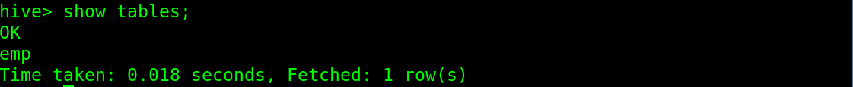

3 –

4 –

5 –

6 –

7 –

8 –

9 –

10 –

11 –

CONTAGEM EMPREGADOS:

MAIOR SALÁRIO:

SOMA SALÁRIO:

MÉDIA SALÁRIO:

DESVIO PADRÃO SALÁRIO:

